Лабораторная работа №14

Операционные системы

Сабралиева Марворид Нуралиевна

Содержание

# 1 Цель работы

Приобретение практических навыков работы с именованными каналами.

# 2 Выполнение лабораторной работы

Изучив приведённые в тексте программы server.c и client.c. Взяв данные примеры за образец, мы написали аналогичные программы, внеся следующие изменения: 1.Работает не 1 клиент, а несколько (например, два). 2.Клиенты передают текущее время с некоторой периодичностью (например, раз в пять секунд). Используем функцию sleep() для приостановки работы клиента. 3.Сервер работает не бесконечно, а прекращает работу через некоторое время (например, 30 сек). Используем функцию clock() для определения времени работы сервер

1. Создадим файлы(рис. 1).

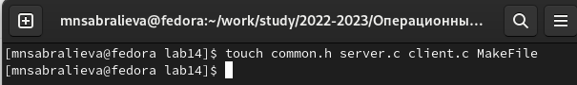

Figure 1: Создаем файлы

1. Напишем преобразованные программы в файлы (рис. 2).

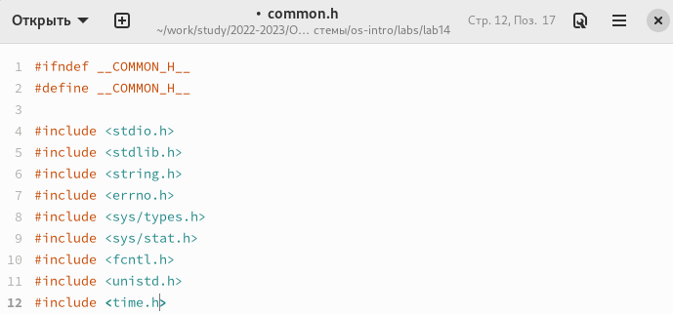

Figure 2: файл common.h

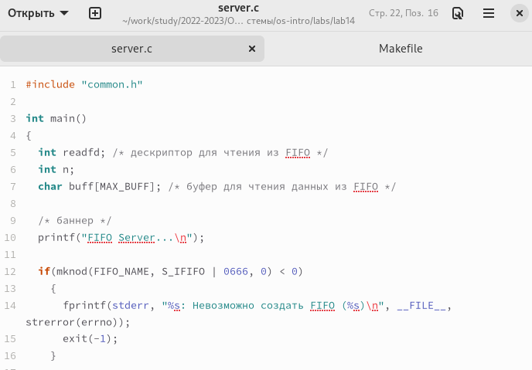

Figure 3: файл server.c

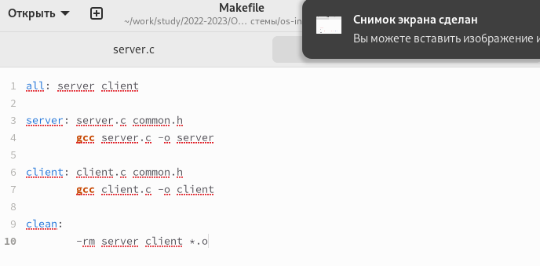

Figure 4: файл Makefile

1. Скомпилируем файлы и проверим что вышло (рис. 5).

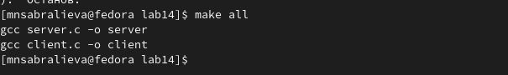

Figure 5: make all

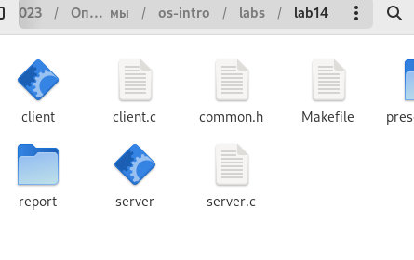

Figure 6: make all

1. Проверим работу программ (рис. ??).

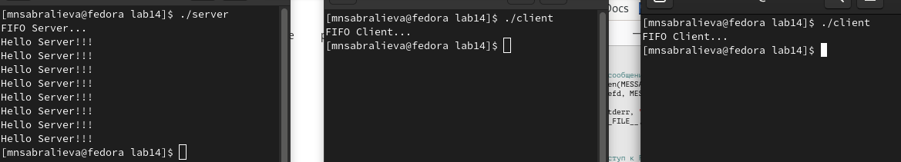 # Выводы

Мы приобрели практические навыки работы с именованными каналами

# Список литературы